Aos vinte e quatro dias de abril do ano de dois mil e dezessete (24/04/2017), às quatorze horas (14:00h), reuniu-se a Comissão de Planejamento e Finanças do CAU/PR, na Sessão Ordinária no 004/2017, realizada nas dependências do Hotel Deville Express Cascavel, localizado BR 277 km 588, na cidade de Cascavel - PR, coordenada pelo Arquiteto e Urbanista IDEVALL DOS SANTOS FILHO – Coordenador da Comissão. A Comissão contou com a participação dos seguintes Conselheiros Titulares, Arquitetos (as) e Urbanistas IDEVAL DOS SANTOS FILHO. Participaram, ainda, da presente Sessão, os Conselheiros Suplentes, Arquitetos e Urbanistas: MILTON CARLOS ZANELATO GONÇALVES e ANTONIO CARLOS ZANI. Presentes, também, nesta Sessão, a saber: Coordenadora Financeira RAFAELLE R. WASZAK, Coord. das Comissões e Ass. Jurídica Dra.CLAUDIA CRISTINA TABORDA DUDEQUE; QUORUM" – Verificado o número legal de Conselheiros presentes, de acordo com o Regimento Interno do CAU/PR, art. 62, o Coordenador declarou abertos os trabalhos do presente.-.-.-.-.-.-.-.-.-.-.-.-.-.-.-.-.-.-.-.-.-.-.-.-.-.-.-.-.-.-.-.-.-.-.-.-.-.-.-.-.-.-.-.-.-.-
.-.-.-.-.-.-.-.-.-.-.-.-.-.-.-.-.-.-.-.-.-.-.-.-.-.-.-.-.-.-.-.-.-.-.-.-.-.-.-.-.-.-.-.-.-.-.-.-.-.-.-.-.-.-.-.-.-.-.-.-.-.-.-.-
1. COMISSÃO DE FINANÇAS.-.-.-.-.-.-.-.-.-.-.-.-.-.-.-.-.-.-.-.-.-.-.-.-.-.-.-.-.-.-.-.-.-.-.-.-.-.-.-.-.-.-.-.-.-.-.-.-.-.-.-.-.-.-.-.-.-.-.-.-.-.-.-.-.-.-.-.-.-.-.-.-.-.-.-.-.-.-.-.-.-.-.-.-.-.-.-.-.-.-.-.-.-.-.-.-.-.-.-.-.-.-.-.-.-
1.1 APROVAÇÃO DA ATA ANTERIOR: Aprovada Ata correspondente a sessão Ordinária nº 003/2017 realizada em 27 de março de 2017 na cidade de Paranaguá-PR.-.-.-.-.-.-.-.-.-.-.-.-.-.-.-.-.-.-.-.-.-.-.-.-.-.-.-.-.-.-.-.-.-.-.-.-.-.-.-.-.-.-.-.-.-.-.-.-.-.-.-.-.-.-.-.-.-.-.-.-.-.-.-.-.-
1.2 EVOLUÇÃO RECEITAS 2015x2016x2017: -.-.-.-.-.-.-.-.-.-.-.-.-.-.-.-.-.-.-.-.-.-.-.-.-.-.-.-.-.
Foram apresentadas as planilhas abaixo de Evolução Receitas 2015x2016x2017, com e sem rentabilidades das aplicações financeiras; RRTs mês a mês; Movimentações Financeiras e Gráfico da posição Orçamentária 2017, econforme relatório financeiro do mês de MARÇO/2017.

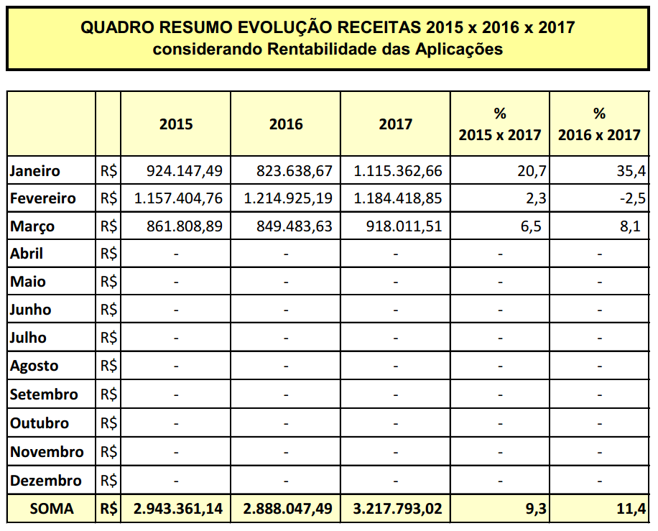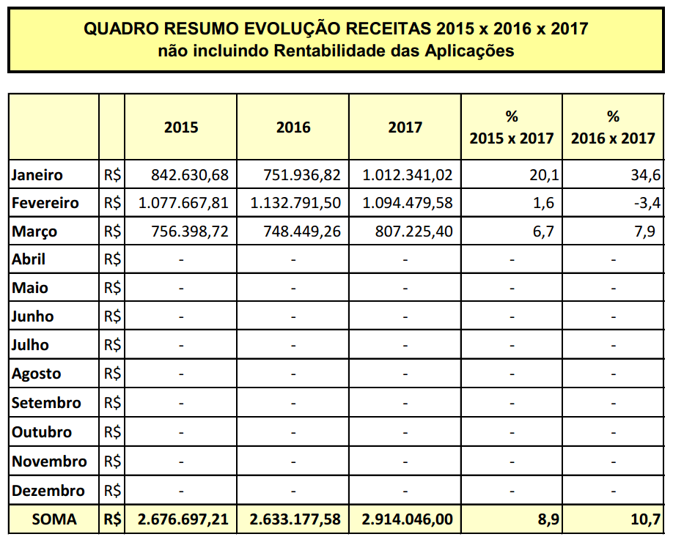

Conforme demonstra os quadros acima e o gráfico abaixo, as Receitas continuam expressando valores de monta, segundo a característica do período de pagamento de parcelas de anuidades. Para esse primeiro trimestre findo apresentam uma evolução na ordem de 11,4%. Digno de nota para este mês de março é o fato de os RRTs pagos atingirem o maior volume histórico, exceto 2015, conforme evidencia o gráfico próprio.
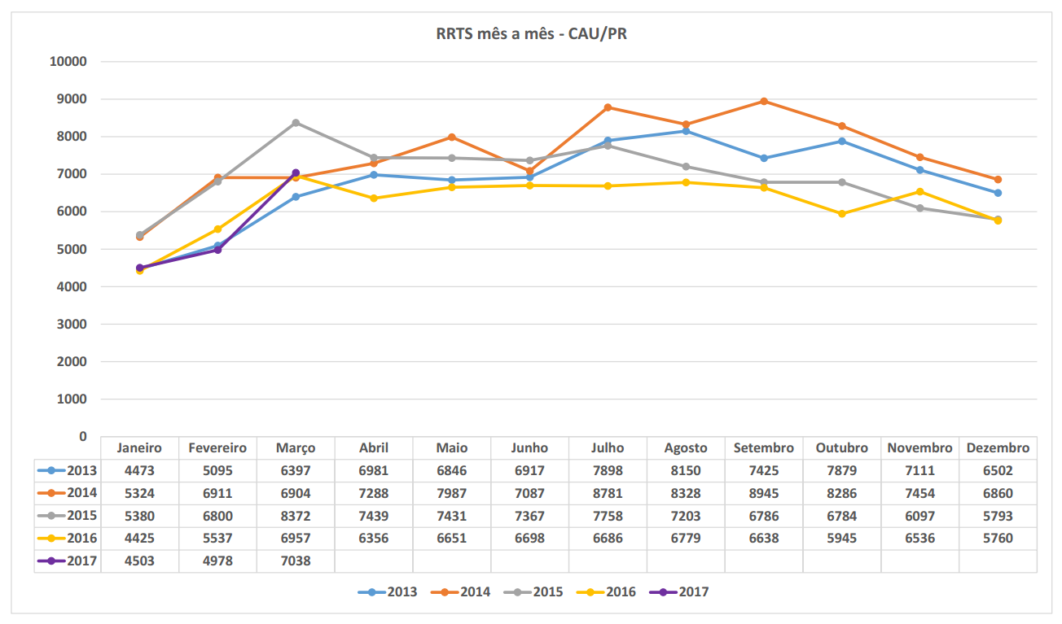

GRÁFICO COMPARATIVO RRT – MARÇO/2017

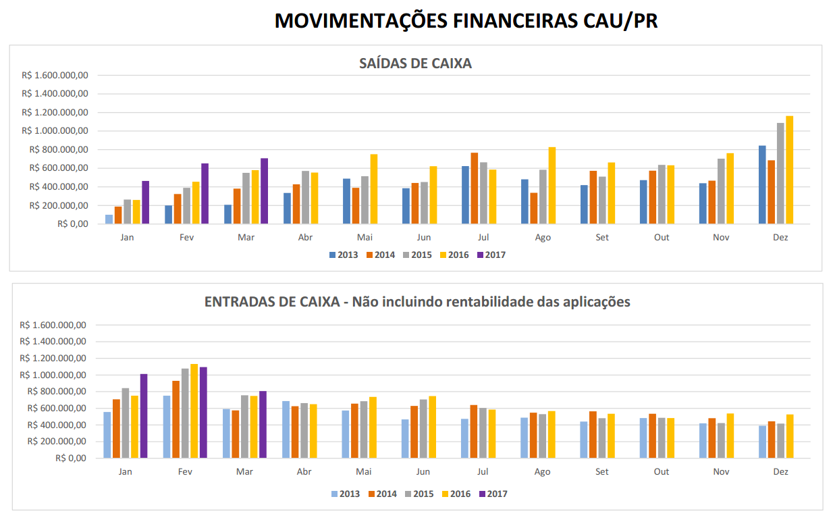

GRÁFICO ENTRADA E SAÍDAS DE CAIXA
NÃO INCLUINDO RENTABILIDADE – MARÇO/2017

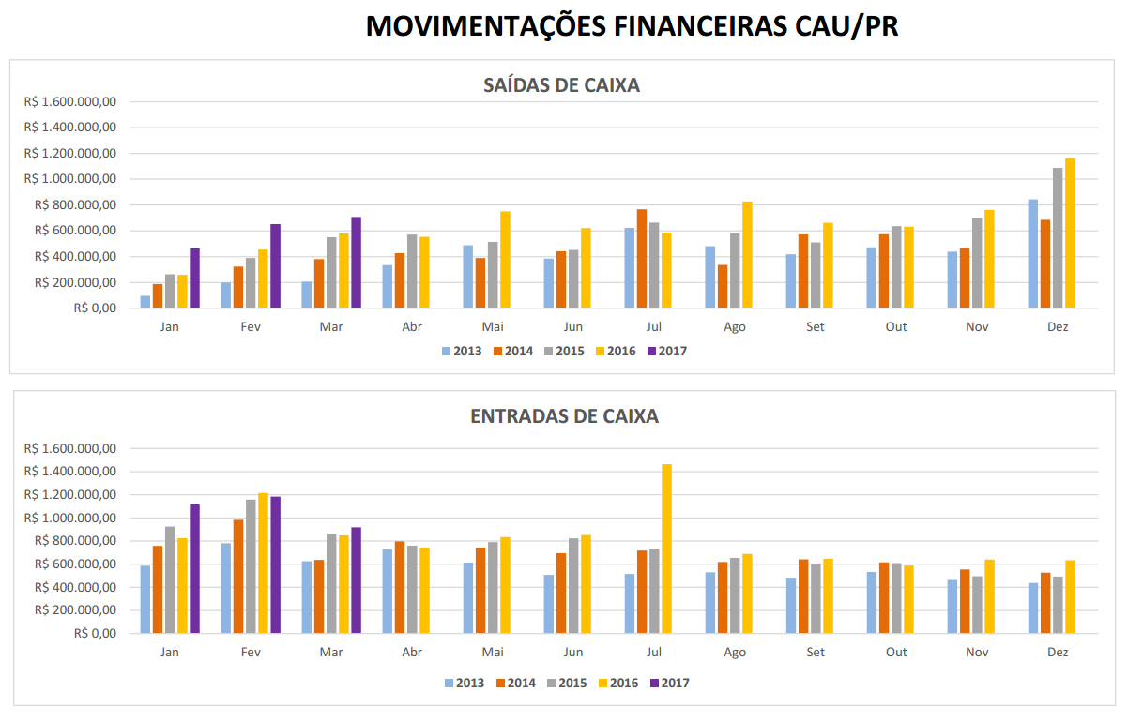

GRÁFICO ENTRADA E SAÍDAS DE CAIXA – MARÇO/2017

1.3 APROVAÇÃO CONTAS MARÇO/2017: Foram analisados: os demonstrativos de Fluxo de Caixa (receita e despesas com o registro dos pagamentos individualizados), Quadro Resumo Conciliação, Composição do Saldo de Caixa deMAR de 2017, e Quadro Resumo evolutivo das Receitas e Despesas referente ao exercício de 2017, Quadro das Despesas Individualizadas de 2017; Quadro comparativo de taxas de rendimentos das aplicações dos recursos do CAU/PR; Quadro resumo de evolução de receitas 2015x2016x2017; Diagrama das movimentações Financeiras (entradas e saídas) do CAU/PR; Diagrama dos RRTs (mês a mês); Gráficos de Posição Orçamentária para despesas de Capital e despesas Correntes;Extrato BB Conta 56987-9 de 03/04/2017; Extrato CEF Conta 4158-4 de 03/04/2017; Extrato de CDB/BB Reaplicação de 03/04/2017; Extrato CEF Fundo de Investimentos Financeiros – mensal de 03/04/2017; Informativo mensal CDB FLEX empresarial/CDB caixa progr. PJ de 03/04/2017;Extrato CEF Conta 3697-1 de 03/04/2017;

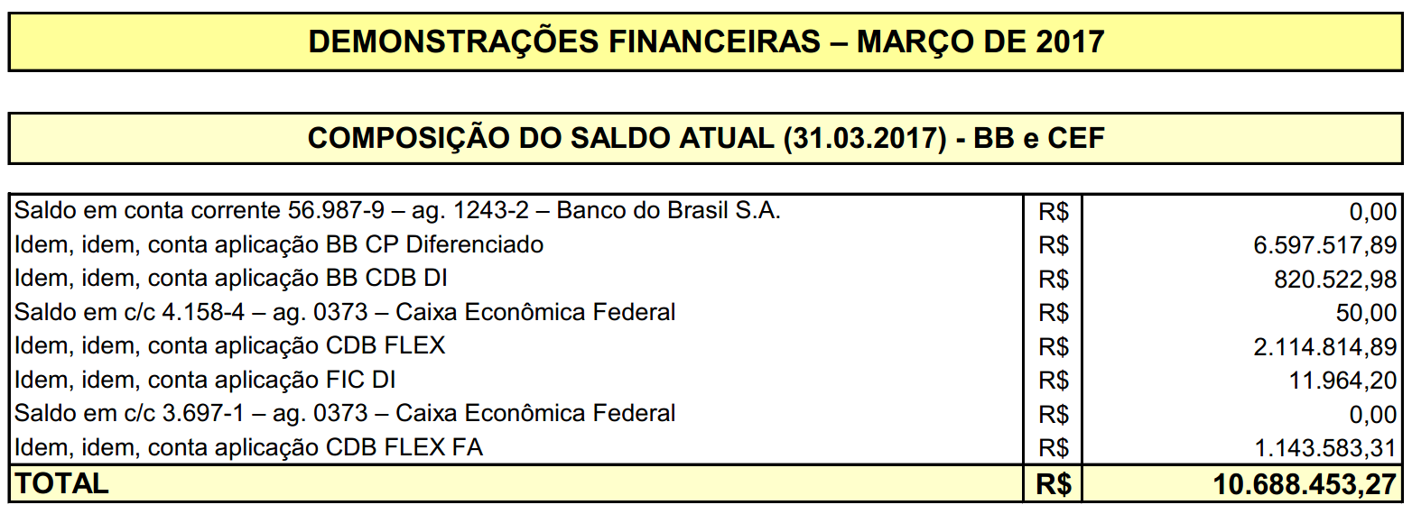

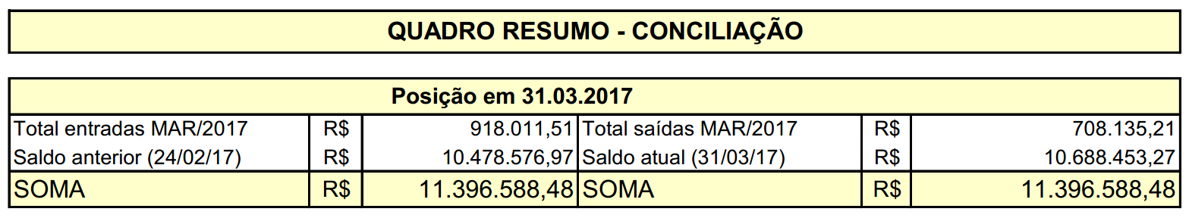

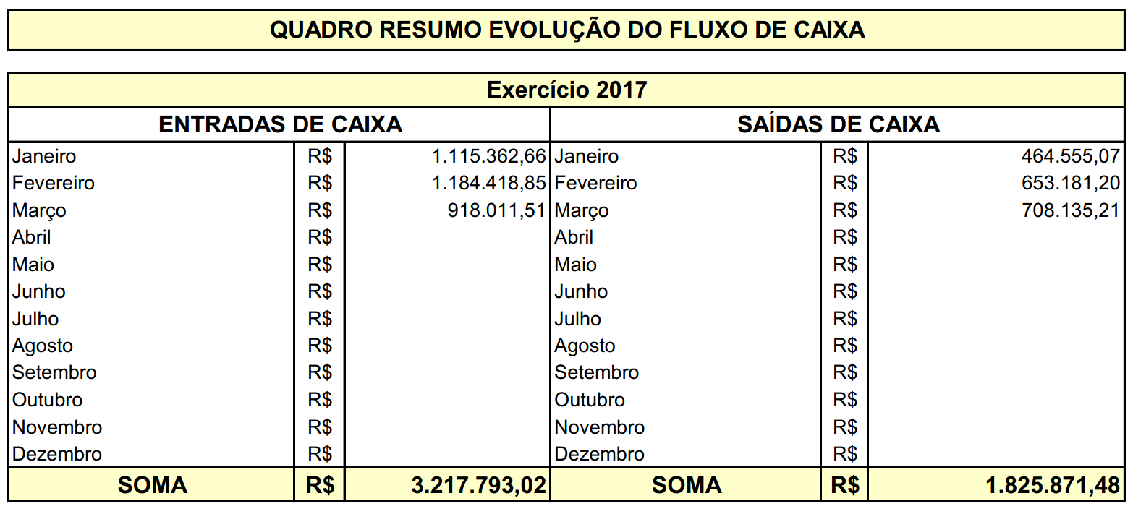

QUADROS DAS DEMONSTRAÇÕES FINANCEIRAS – MARÇO/2017

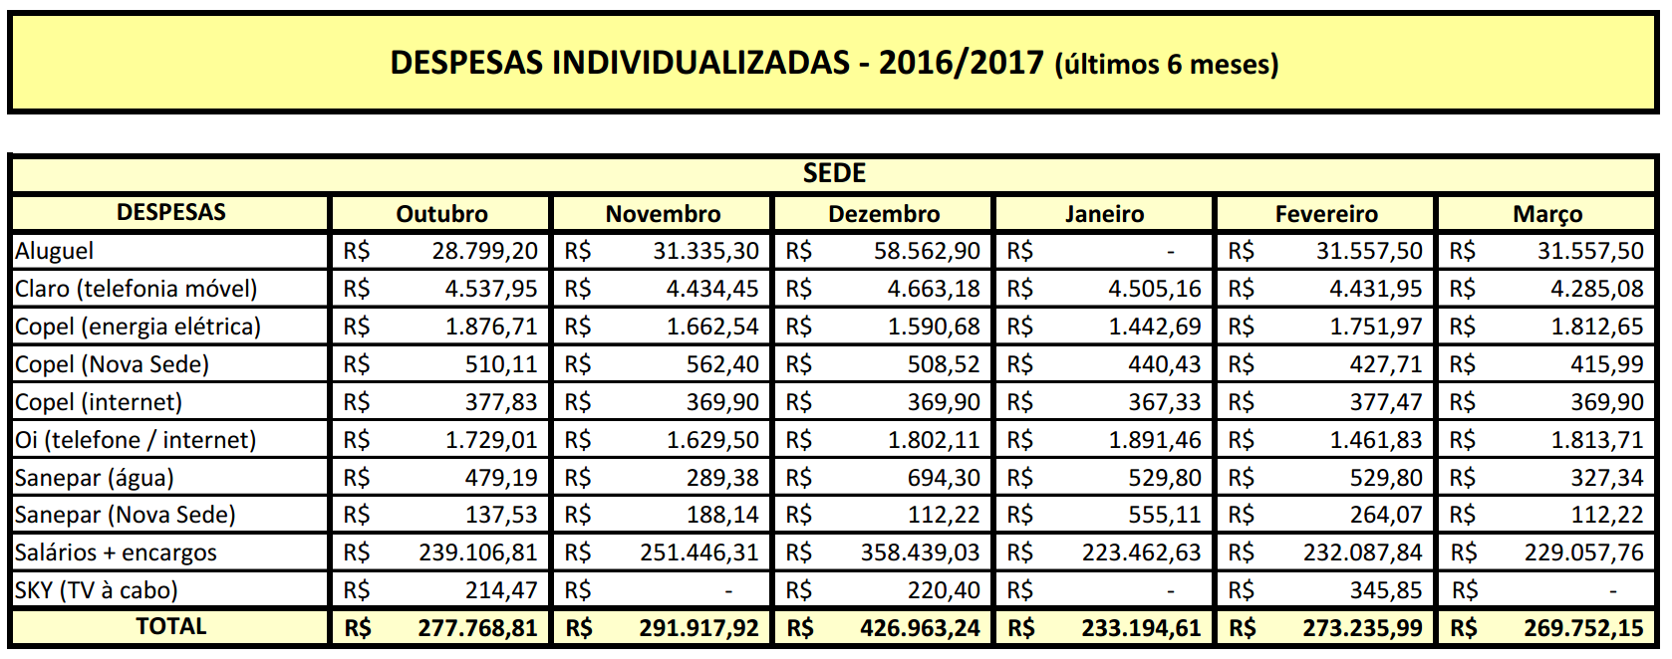
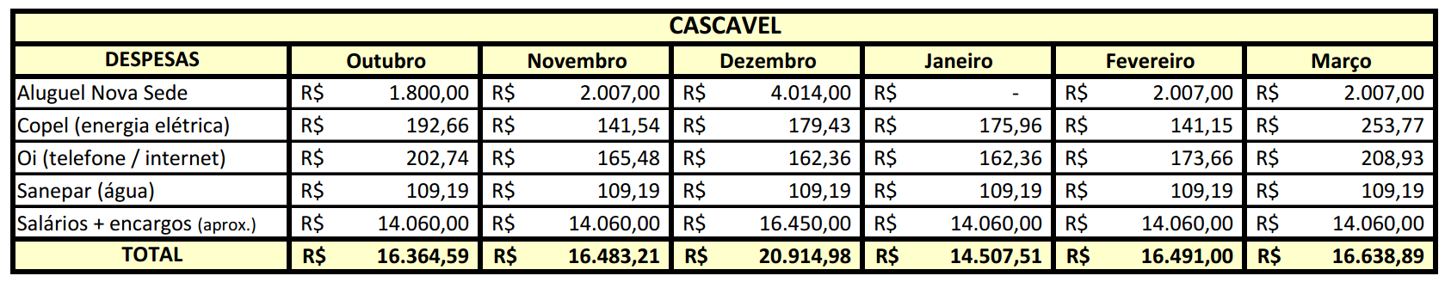
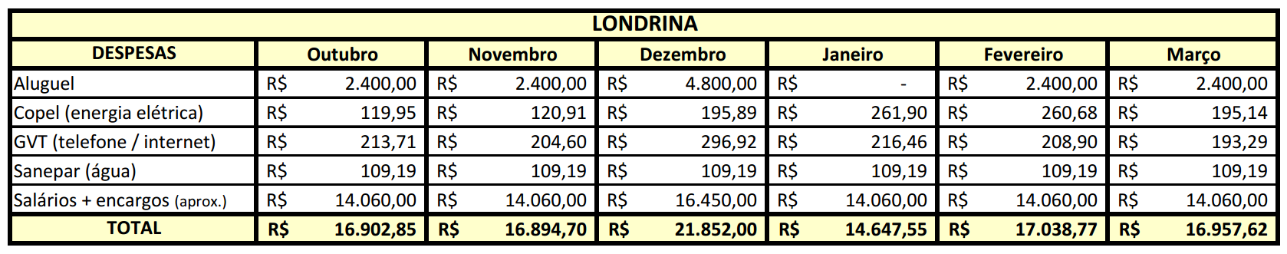
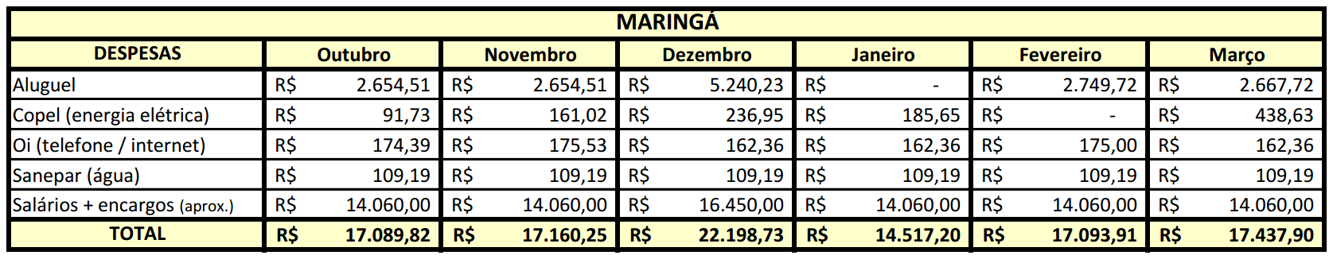
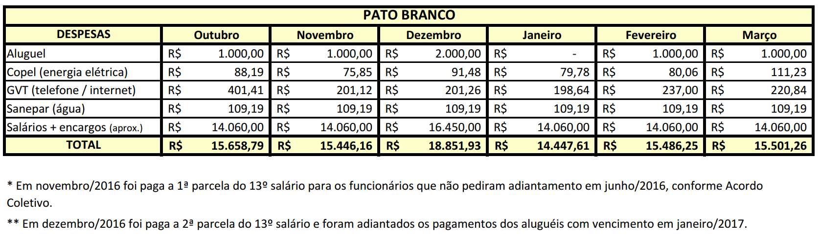

QUADRO DE DESPESAS INDIVIDUALIZADAS SEDE E REGIONAIS - MARÇO/2017
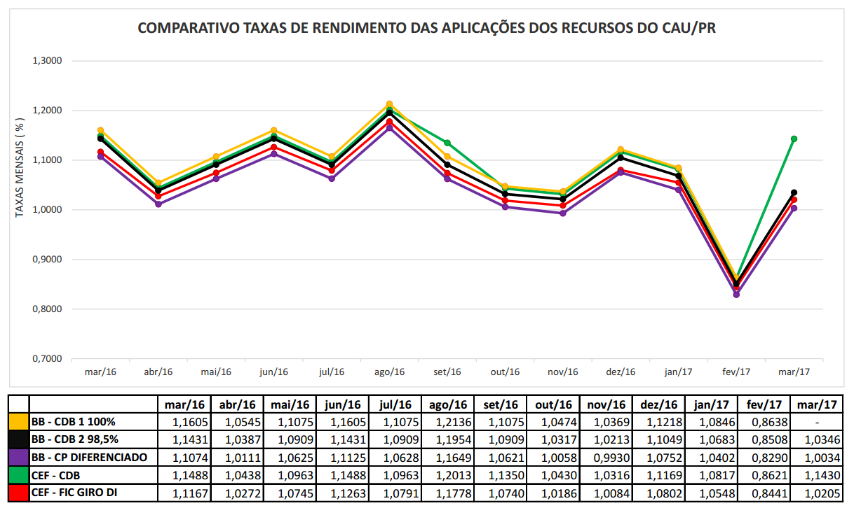

QUADRO COMPARATIVO DE TAXAS
RENDIMENTO DAS APLICAÇÕES DE RECURSOS DO CAU PR – MARÇO/2017

1.3.1 COMPORTAMENTO DAS RECEITAS PARA MAR/2017: Após análise das contas de MAR/2017, e conforme DCI (documento de circulação interna) de 03/04/2017 apresentada pelo Sr. Nilto Roberto Cerioli Gerente Financeiro, e como já anunciado nos textos acima, as Receitas continuam expressando valores de monta, segundo a característica do período de pagamento de parcelas de anuidades. Para esse primeiro trimestre findo apresentam uma evolução na ordem de 11,4%. Digno de nota para este mês de março é o fato de os RRTs pagos atingirem o maior volume histórico, exceto 2015, conforme evidencia o gráfico próprio. As Despesas continuam mantendo um patamar distanciado em relação ao exercício anterior. Registra-se um incremento na ordem de 40% neste primeiro trimestre em relação a igual período de 2016. Pode-se destacar como causas principais a elevação da folha salarial em torno de 40%, o recolhimento do Fundo de Apoio e a concentração de reuniões/seminários/oficinas ocorridos neste início de ano. Esta comissão recebeu o acompanhamento e esclarecimentos, com a apresentação de documentos da Coordenadora Financeira RAFAELLE R. WASZAK e Coord. das Comissões e Ass. Jurídica Dra. CLAUDIA CRISTINA TABORDA DUDEQUE, e com base nos documentos apresentados,complementados por informações e esclarecimentos prestados pelos responsáveis que os assinaram, esta Comissão opina favoravelmente à Aprovação do Relatório Financeiro de MARÇO/2017.-.-.-.-.-.-.-.-.-.-.-.-.-.-.-.-.-.-.-.-.-.-.-.-.-.-.-.-.-.-.-.-.-.-.-.-.-.-.-.-.-.-.-.-.-.-.-.-.-.-.-.-.-.-.-.-.-.-.-.-.-.-.-.-.-.-.-.-.-.-.-.-.-.-.-.-.-.-.-.-.-.-.-.-.-.-.-.-.-.-.-.-.-.-.-.-.-.-.-.-.-.-.-.-.-.-.-.-.-.-.-.-.-.-.-
1.4 REUNIÃO EXTRAORDINÁRIA 002/2017: Teve como objetivo a “avaliação da Impugnação dos autos de Infração referentes a Cobrança de Anuidades de Pessoa Física e Pessoa Jurídica” realizada em 10/04/2017 na sede do CAU/PR. Como resultado desta reunião, foram julgados 28 processos administrativos de cobrança de anuidade, relatados pelos Conselheiros IDEVALL DOS SANTOS FILHO, MILTON CARLOS ZANELATTO GONCALVES e GLAUCO PEREIRA JUNIOR;Foramaplicadas a Deliberação 35/2017 do CAU/PR e as Resoluções 18, 28 e 121 do CAU/BR no julgamento dos processos. Está sendo elaborado Ofício ao CAU/BR, contendo sugestões de melhorias no SICCAU, constatados durante o julgamento dos processos, que será encaminhado à CPFi do CAU/BR.-.-.-.-.-.-.-.-.-.-.-.-.-.-.-.-.-.-.-.-.-.-.-.-.-.-.-.-.-.-.-.-.-.-.-.-.-.-.-.-.-.-.-.-.-.-.-.-.-.-.-.-.-.-.-.-.-.-.-.-.-.-.-.-.-.-.-.-.-.-.-.-.-.-.-.-.-.-.-.-.-.-.-.-.-.-.-.-.-.-.-.-.-.-.-.-.-
1.5 TRANSFERÊNCIA DE RECURSOS FINANCEIROS: Considerando o incremento das disponibilidades financeiras neste primeiro trimestre de exercício, resultado da arrecadação de anuidades, na ordem de R$ 1.392 Milhões; considerando o distanciamento das taxas de remuneração financeira em CDB praticada entre a CEF e BB; considerando a recente liquidação do primeiro CDB, contratado no BB em taxas melhores da época; considerando o aumento de concentração das disponibilidades no BB; sugerimos a transferência de R$ 1,8 milhões de reais da aplicação BB CP diferenciada para CDB CEF, obtendo-se assim uma melhor distribuição financeira.-.-.-.-.-.-.-.-.-.-.-.-.-.-.-.-.-.-.-.-.-.-.-.-.-.-.-.-.-.-.-.-.-.-.-.-.-.-.-.-.-.-.-.-.-.-.-.-.-.-.-.-.-.-.-.-.-.-.-.-.-.-.-.-.-.-.-.-
1.6 INFORMATIVOS: Esta Comissão recebeu Relatório do Auditor independente sobre as demonstrações contábeis do CAU/PR, onde é descrito pelo Contador ALFREDO FERREIRA MARQUES FILHO da empresa BDO RCS Auditores Independentes SS, inscrita no CRC 2 SP 013846/O-1-S-PR: “Examinamos as demonstrações contábeis do Conselho de Arquitetura e Urbanismo do Paraná – CAU/PR, que compreendem os balanços patrimoniais, financeiro e orçamentário de 31 de dezembro de 2016 e as respectivas demonstrações das variações patrimoniais aumentativas e diminutivas e dos fluxos de caixa para o exercício findo naquela data, assim como o resumo das principais práticas contábeis e demais notas explicativas e, em nossa opinião,as demonstrações contábeis acima referidas, apresentam adequadamente, em todos os aspectos relevantes, a posição patrimonial, orçamentária e financeira do Conselho de Arquitetura do Paraná – CAU-PR em 31 de dezembro de 2016, o desempenho de suas operações, as variações patrimoniais aumentativas e diminutivas e os seus respectivos fluxos de caixa para o exercício findo naquela data, de acordo com as práticas contábeis adotadas no Brasil aplicáveis as Entidades do Setor Público (NBCASP)”..-.-.-.-.-.-.-.-.-.-.-.-.-.-.-.-.-.-.-.-.-.-.-.-.-.-.-.-.-.-.-.-.-.-.-.-.-.-.-.-.-.-.-.-.-.-.-.-.-.-.-.-.-.-.-.-.-.-.-.-.-.-.-.-.-.-.-.-.-.-.-.-.-.-.-.-.-.-.-.-.-.-.-.-.-.-.-.-.-.-.-.-.-.-.-.-.-.-.-.-.-.-.-.-.-.-.-.-.-.-.-.-.-.-.-.-.-.-.-.-.-.-.-.-.-.-.-.-.-.-.-
2. PROXIMA REUNIÃO. Confirmada a data da próxima reunião ordinária em 29 de maio de 2017, na cidade de Curitiba-PR.-.-.-.-.-.-.-.-.-.-.-.-.-.-.-.-.-.-.-.-.-.-.-.-.-.-.-.-.-.-.-.-.-.-.-.-.-.-.-.-.-.-.-.-.-.-.-.-.-.-.-.-.-.-.-.-.-.-.-.-.-.-.-.-.-.-.-.-.-.-.-.-.-.-.-.-.-.-.-.-.-.-.-.-.-.-.-.-.-.-.-.-.-.-.-.-.-.-.-.-.-.-.-.-.-.-.-.-.-.-.-.-.-.-.-.-.-.-.-.-.-.-.-.-.-.-.-.-.-.-.-.-.-.-.-.-.-.-.-.-.-.-.-.-.-.-.-.-.-.-.-.-.-.-.-.-.-.-.-.-.-.-.-
2.1 Nada mais havendo a tratar, eu, IDEVALL DOS SANTOS FILHO, coordenador da Comissão de Planejamento e Finanças, determino a lavratura da presente ata, a qual, depois de lida e achada conforme, vai assinado por mim e demais membros da referida comissão do Conselho de Arquitetura e Urbanismo do Estado do Paraná para que produza os efeitos legais.

________________________________

IDEVALL DOS SANTOS FILHO

Arquiteto e urbanista–Conselheiro Titular

Coordenador da CPFi

COMISSÃO DE FINANÇAS:

Coordenador CPFi IDEVALL DOS SANTOS FILHO

Conselheiros Titulares: ORLANDO BUSSARELO; GIOVANI GUILLERMO MEDEIROS; NESTOR DALMINA; CRISTIANE BICALHO DE LACERDA;

Conselheiros Suplentes: CARLOS EDUARDO SALAMANCA; ALESANDRO FILLA ROSANELI; GLAUCO PEREIRA JUNIOR; VANDERSON DE SOUZA AZEVEDO; MILTON CARLOS ZANELATTO GONCALVES; ANTONIO CARLOS ZANI;

Gerente Geral NILTO ROBERTO CERIOLI
Coord. Financeira RAFAELLE R. WASZAK
Coord.das Comissões e Ass. Jurídica Dra. CLAUDIA C. TABORDA DUDEQUE
Supervisor de Compras ALEXSANDRO MORAES MONTEIRO
Coord. de Planejamento JOÃO ARMANDO ZANATO DA SILVA
Advogada do CAU/PR e Consultora Jurídica do DCA Dra. LARISSA MONEDA
Coordenadora da DCA MARIANA DE GENOVA

